学生网上选课操作参考流程

一、教学管理服务平台登录地址
https://jw.qlu.edu.cn
说明：教学管理服务平台（教务系统）已对接统一身份认证，登录时请使用统一身份的账号和密码。

二、浏览器
谷歌浏览器，Edge浏览器或360浏览器

三、选课
步骤一、选择【选课】—【自主选课】，如下图
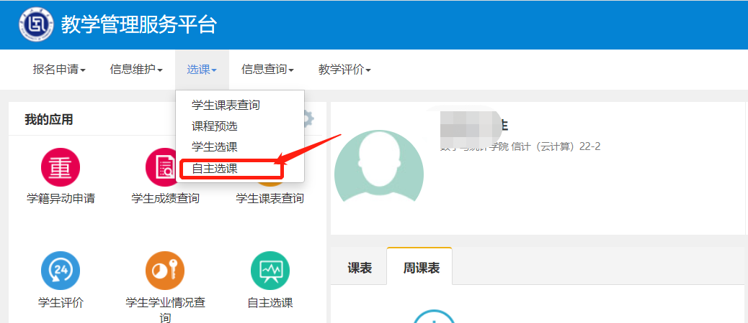
选课前，也可以先查看所在专业的执行计划。
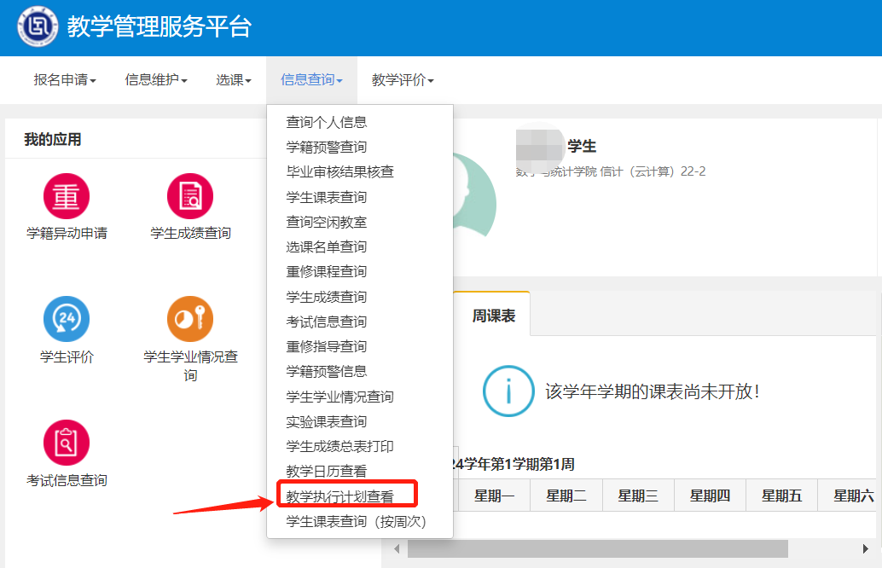
步骤二、进入【自主选课】页面
可根据不同条件进行查询，点击“收起”，可看到不同模块的课程，如下图
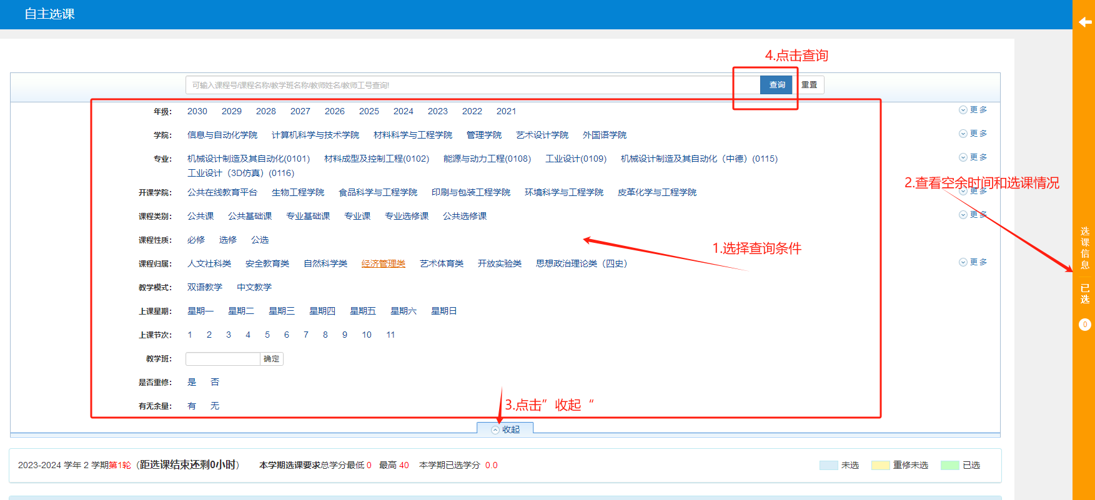
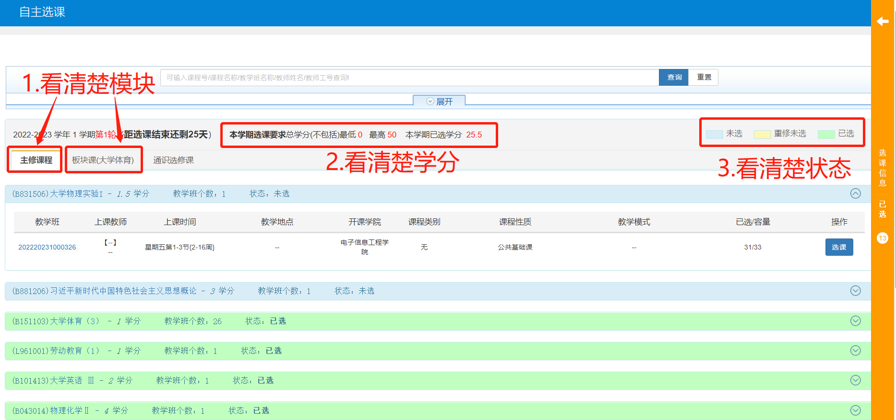
可点击右侧黄色的横拉条，可查看课表时间占用显示，下半部分为所选课程信息，左边横拉条显示选课信息。
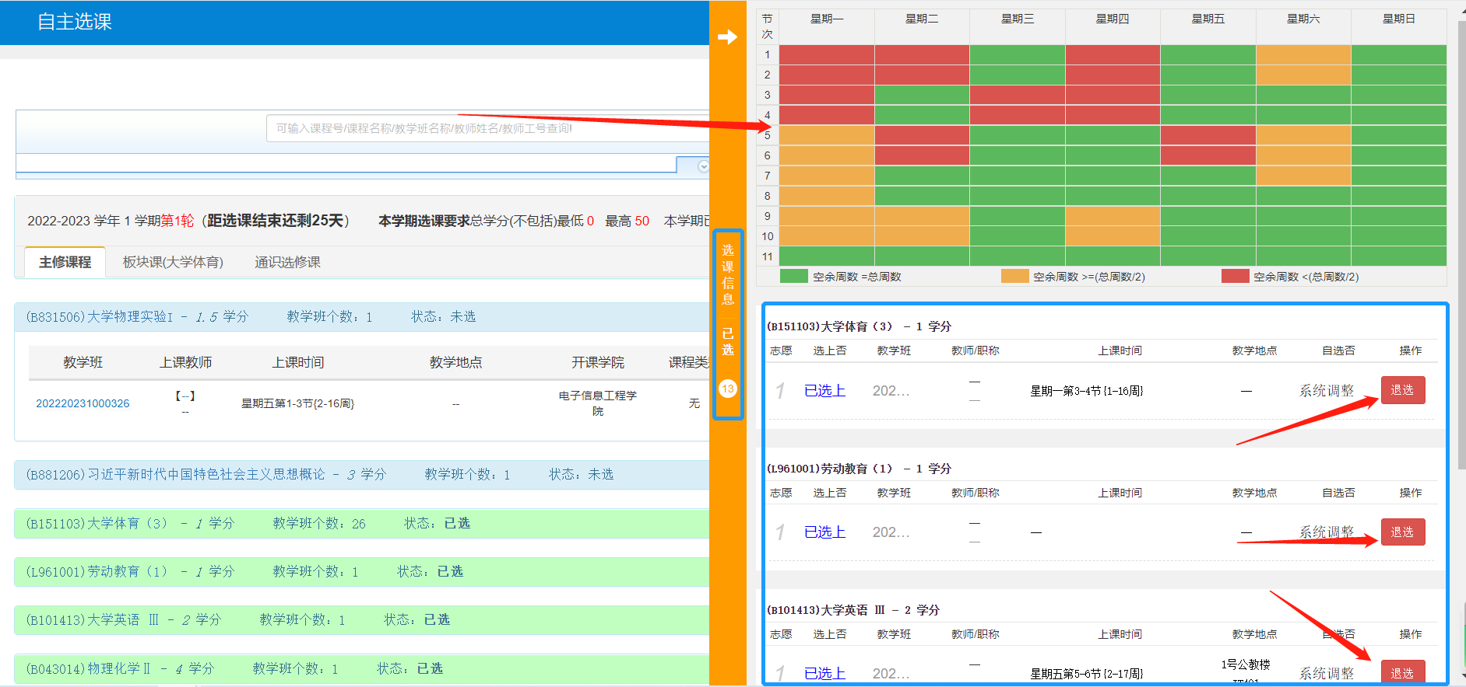
以上图同学为例，选课界面如上，里面包含：主修课程、板块课（大学体育），后面相关学分提醒。
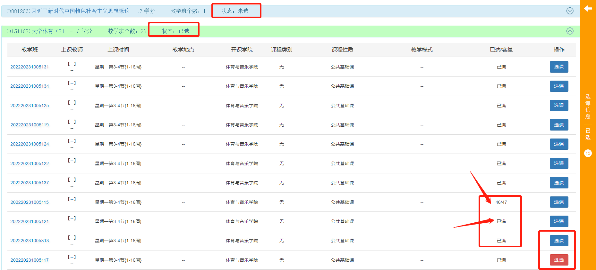
【已选/容量】：表示已经有多少同学选该课堂，容量为该课堂限选人数。除每学期开学初全校范围补选课外，均设置限选人数。
步骤三、选课操作
形式一、【直接选课】
点击每个课堂后面的“选课”按钮，即表示选择该课堂，同时，“选课”按钮变成“退选”，颜色变为红色，课程栏的状态变为已选，颜色变成浅绿色，如图。
再次点击“退选”按钮，“退选”按钮变成“选课”，颜色变为蓝色，表示已退选该课，可重新选择其他课程。（退选只能在规定的时间内操作）
形式二、【选择子课程】
点击每个课堂后面的“选课”按钮，弹出对话框，见下图，需要选择【选子课程】中的全部学时，再点击“确定”，表示选中该课。
①【选子课程】中只有一种学时，未选课之前的状态如下图，
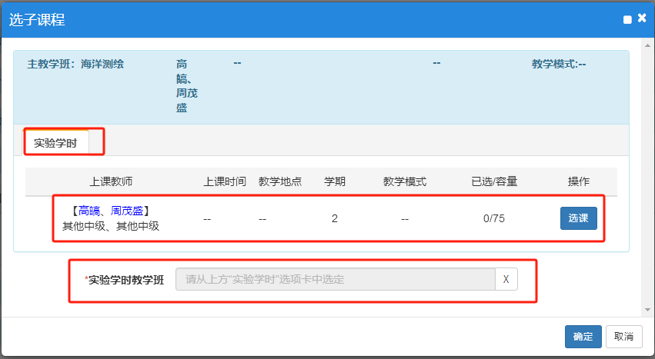
点击“选课”，再点击“确定”，表示选中该课，如下图。
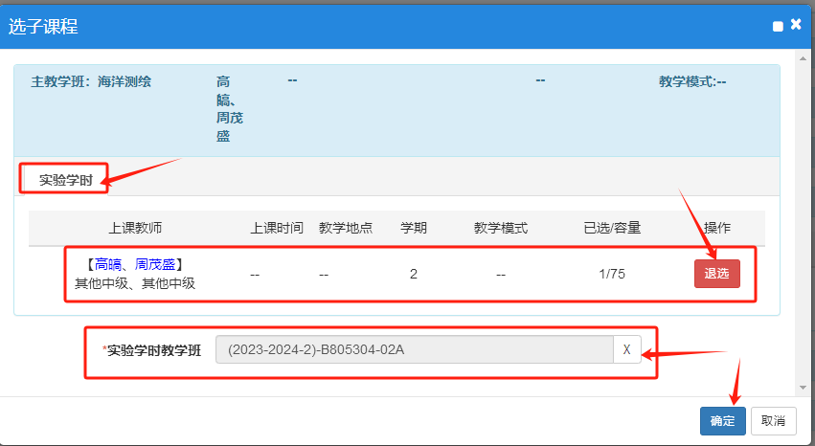
②【选子课程】中有多个学时，所有学时未选课之前的状态如下图，
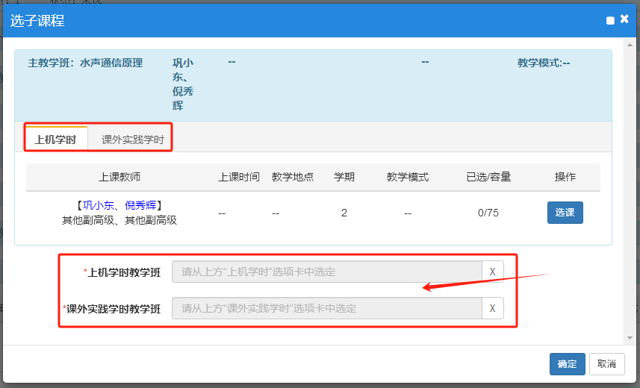
需要每个学时单独点击“选课”，全部学时都点击“选课”之后，再点击“确定”，表示选中该课。
选择学时一，点击“选课”之后的效果如下图，
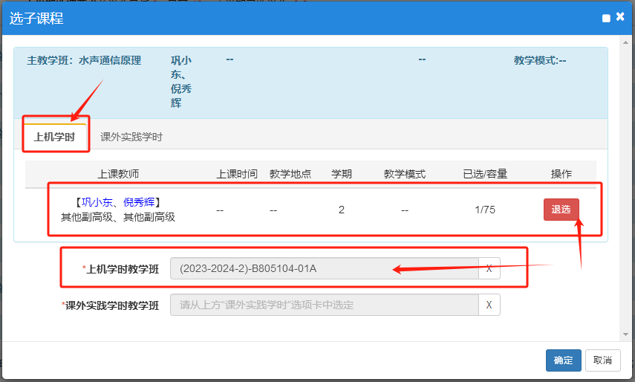
再选择学时二，该学时未选课之前的状态如下图，
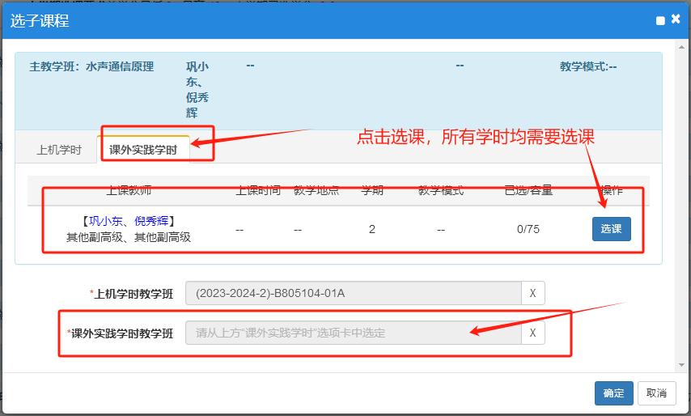
所有学时都选课之后的状态如下图，所有学时都选课之后，一定要点击“确定”。
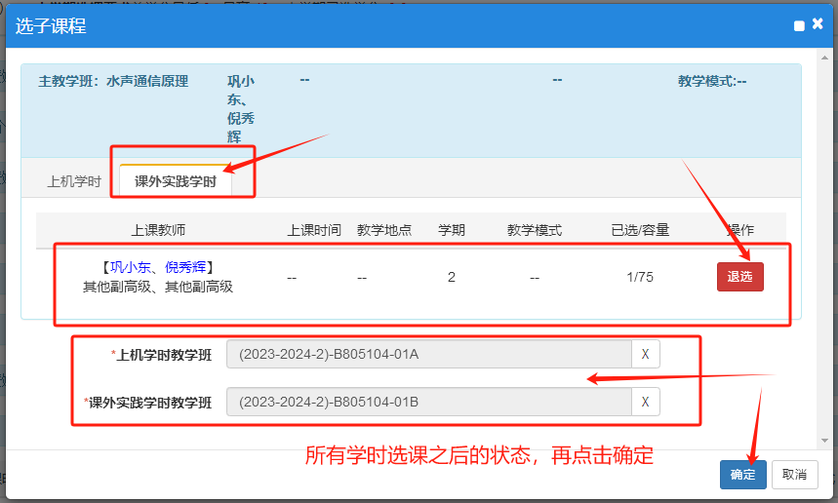
步骤四、确认选课结果
点击【信息查询】—【选课名单查询】，确认选课结果。如没有疑问，可以退出系统。
